Конспект открытого занятие по тестопластике «Подкова на счастье».
Мастер –класс.
Воспитатель: Прикот О.Ю.

Цель занятия:
Изготовить сувенир-оберег « Подкова» в технике тестопластики.
Задачи:
Образовательные: способствовать формированию и развитию умений и навыков при работе с соленым тестом, составлению композиции из готовых деталей соленого теста.
Коррекционно-развивающие: способствовать развитию речи учащихся (обогащению словарного запаса); способствовать развитию сенсорики
(развитие глазомера, ориентировка в пространстве, точность и тонкость размещения цветовой формы); способствовать развитию двигательной сферы(овладение моторикой мелких мышц рук, двигательной сноровки);
Воспитательные: воспитывать у детей интерес к творчеству, желание дарить радость другим, чувство коллективизма, толерантность;способствовать формированию и развитию самостоятельности;воспитывать уважение к работающему человеку.

Методы: словесный, наглядный, практический.
Оборудование:
Для воспитателя:
υ АРМ;
υ Слайд-презентация Сувенир –оберег « Подкова»
υ Таблицы методической последовательности изготовления изделия;
υ Образцы работы;
Для воспитанников:
υ Кисточка, баночки с водой;
υ Кусочек соленого теста;
υ Детали для изготовления композиции(цветы, листочки, основа – подкова.
υ Салфетки.
υ Клей ПВА.
υ Дощечки (6 шт.)
υ Стеки (в стакане)
υ Поднос (складывать вылепленные детали)
υ Подковы (если есть порезы на руках у детей – заклеить)
υ Карандаши простые
Словарная работа:
Композиция, оберег.
ХОД ЗАНЯТИЯ:
Организационный момент.
Дети приветствуют гостей.

Маша:Встало солнышко давно
Заглянуло к нам в окно
Вас оно торопит к нам
Рассаживайтесь по местам,
Некому не тесно,
По секрету скажем Вам,
«Будет интересно!»
Гости рассаживаются по местам

Воспитатель:
Добрый день , уважаемые гости! Очень рады вас видеть с нетерпением ждали встречи с вами!
Добро пожаловать в нашу мастерскую «Тестовичек».
Ребята , давайте расскажем нашим гостям чем мы занимаемся в нашей мастерской.
Дети:
Лепим из теста. Делаем поделки.
Воспитатель:
Поделки из солёного теста—древняя традиция, но всё чаще им находится место и в нашем современном мире. Почему, как вы думаете? .
Дети:
- Потому, что эти поделки экологически чистые и сделаны своими руками.
-Ещё и потому. что для этих поделок не требуется больших материальных затрат.
Воспитатель:
Вот и сегодня мы с вами и с гостями сделаем очень красивуюи нужную вещь, которая принесет свет и радость вам и вашим близким. Это будет сувенир- оберег « Подкова». Оберег ребята это такой предмет который охраняет человека и его дом. Ребята, а кто еще охраняет дом. (ответы –догадки детей).
Ребята, у меня для вас есть загадка.
Дед хозяйственный такой
Старый, добрый, небольшой.
Сказки сказывать могу.
Всем испечь по пирогу.
Чтобы мир был и лады-
Охраняю от беды.
Чтобы в доме был покой.
Рад стараться…….(домовой)

Раздается шум, появляется домовой – групповенок Кузя.
Домовенок: Здраствуйте, здравствуйте дорогие ребята. Слышал я, что у вас сегодня будут гости,
Дети: А гости уже пришли.
Домовенок здоровается с гостями.
Воспитатель: Да Кузя, у нас сегодня гости. Они пришли к нам чтобы научится лепить из теста.
Домовенок: Из теста (удивленно)
Воспитатель: Да из теста. Но из теста не простого а соленого.
Проводится игра «Замесим тесто».
Воспитатель: Ну вот, Кузя, теперь ты знаешь, как замесить тесто для поделок. Кузя, предлагаю и тебе сегодня вместе с нами слепит из теста оберег «Подкову».
Домовенок: Ой, ну я согласен в каждом доме должен быть оберег.ОБЕРЕГ- это предмет, или символ, призванный защищать своего владельца и его дом от бед, приносить в дом счастье и достаток. Известны обереги с самых дальних времён. Чтобы уберечь себя от болезни , люди носили с собой мешочек из кожи, где хранил свой оберег- камушек с выбитами на нём кругами, как бы они огораживали человека от болезни. Много оберегов было у древних славян. Например, такие известные нам с детства предметы как ложка, расчёска (гребень), ключ. полотенце (рушник). ложка символизировала сытость и довольствие в доме. Ключ- богатство и сохранность имущества. Вышитое полотенце сопровождало наших предков от рождения до смерти .Новорождённого укрывали вышитым полотенцем, оберегая его от болезней. Новобрачным в день свадьбы связывали руки вышитым полотенцем. чтобы они жилисогласии и дружбе Провожая в дальнюю дорогу, махали вслед полотенцем или платком. да и мы сейчас, частенько, направляясь в гости, несём в подарок сувенир—оберег: куколку ,сшитую своими руками, или веночек или полотенце для кухни либо ещё что-то.
Воспитатель:Кузя, пасибо тебе большое за рассказ нам было очень интересно.
Нашим гостям я думаю тоже понравился твой рассказ.

Воспитатель: Ну что приступим к лепке. Давайте с вами рассмотрим из каких деталей состоит подкова. Основа и непосредственно элементы(детали) которые украшают подкову. Назовите их
Дети: Листочки, цветы, шарики.
Воспитатль: Ребята а давайте вспомним и расскажем нашим гостям и Кузи как мы лепи эти элементы. Кто хочет рассказать как мы лепим листик, лепестки.
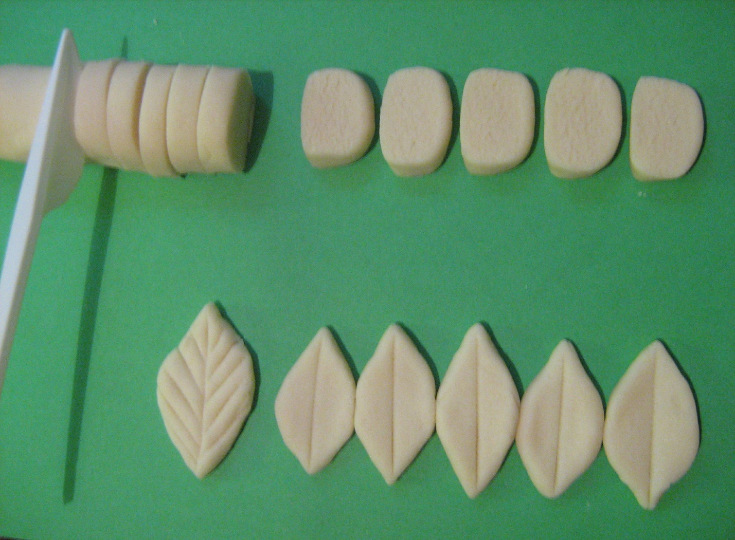
Рассказы детей.
Все эти элементы вам знакомы. Молодцы!
Перед вами лежат несколько кусков теста, разного цвета. Белое тесто- это будет основа, зеленое- листики, красное – цветы, розовое-шарики.
Шаг1.Положите перед собой доску и возьмите кусок белого теста. Разомнем его в руках и скатаем шар. Теперь расплющим его на доске, примерно толщиной чуть меньше 1 см. Должна получится ровная, гладкая лепешка. Шаг2.Возьмем трафарет подковы и кладем на лепешку. Ровно по контору вырезаемподкову. Теперь возьмем вилочку и по краем сделаем узор на подкове. Наша заготовка готова, перекладываем еена планшет для готовых изделий.
Шаг3.Приступим к изготовлению деталей. Давайте возьмем зеленый пластилин. Раскатаем из него цилиндр. Возьмем стеку и нарежем маленькие равные кусочки. Берем каждый кусочек и скатываем шарики. Из каждого шарика раскатываем морковку или можно вытянуть капельку. Затем расплющиваем, кладем на доску и при помощи стека рисуем жилки у листика. Все то же самое проделываем с остальными шариками. У вас должно получится 5- 6 листиков.
Шаг4.Теперь приступим к изготовлению цветка.
Возьмите красный кусок теста, скатаем из него шар, а затем раскатаем цилиндр. Возьмем стеку и разрежем цилиндр на 6 равных частей. Каждый кусочек скатаем в шар и расплющим, придавая форму овала. Это будут лепестки нашего цветка.
Шаг5. Теперь возьмем кусочек желтого теста и скатаем маленький шарик – это будет сердцевина нашего цветка.

Шаг6. Теперь начнем непосредственно украшать подкову деталями которые мы слепили. Давайте с начала разложим наши детали на подков не приклеивая. Создадим композицию. Положите перед собой подкову на планшете, возьмите кисточку и воду для того, чтобы соединить подкову с деталями. Возьмем сначала листики и распределим их по подкове. Не забываем смачивать детали водой. Три листика с правой стороны и три листика с левой. Теперь приступим к сборке цветка. Давайте с начала соберём цветок на доске а затем перенесем на подкову.
Ну вот и все наша подкова готова.
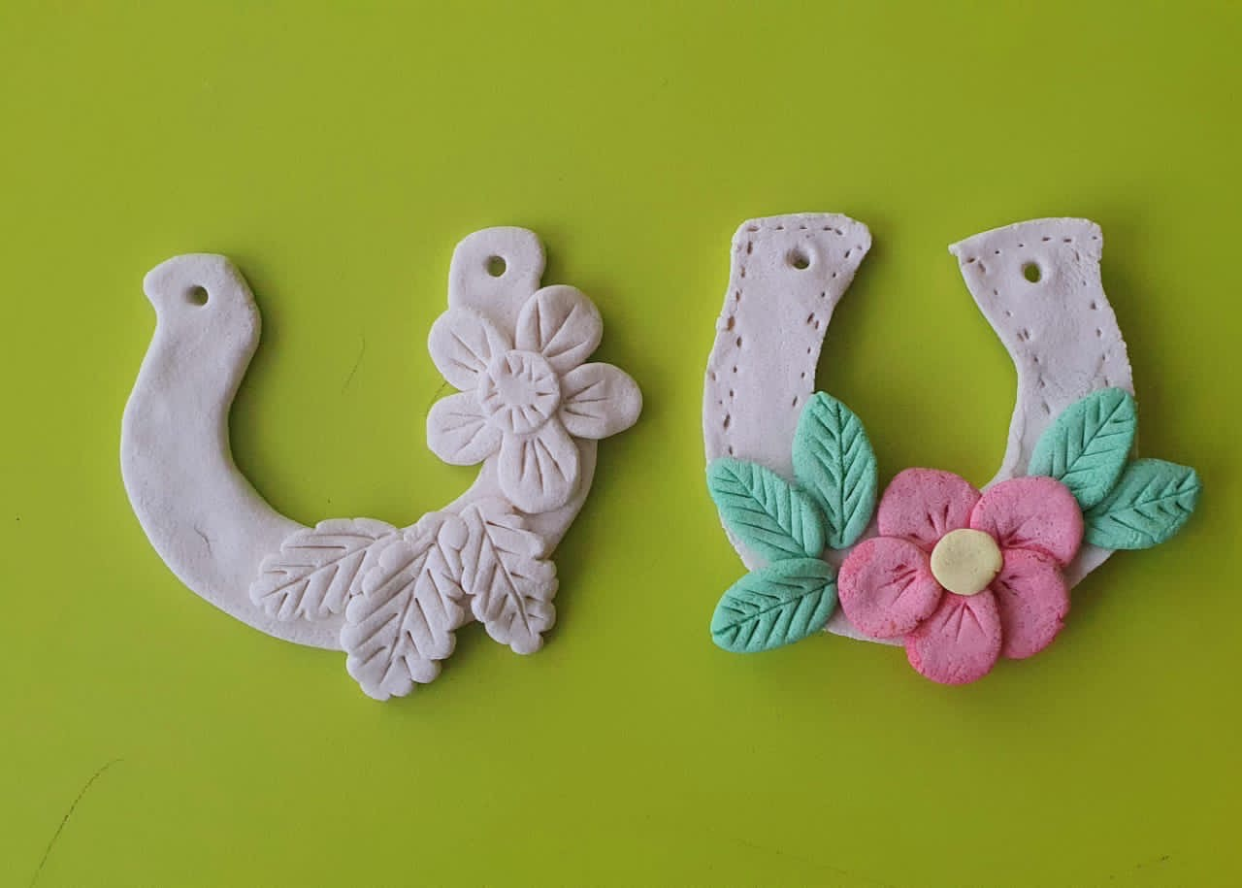
Воспитатель: Уважаемые гости, Кузя ну как вы справились. Вы большие молодцы. Давайте разложим наши работы на столе и рассмотрим их. Мне кажется у нас и у наших гостей получились замечательные подковы обереги. Теперь им надо высохнуть, а потом мы покроем их лаком.
Воспитатель:Кузя, тебе понравилось лепить из соленого теста. А вам дорогие гости. Мы очень рады если смогли вас чему – то научить.
Вручение подарков.

